**放弃函**

致：临朐县沂泰建材有限公司

2022年7月19日，我公司参加了临朐沂泰建材有限公司组织的 临朐县沂泰建材有限公司管道原材料商品混合砂采购项目（项目编号：CT-2022-41） 的招标活动，并有幸最终确定我司为本项目中标单位。

由于该项目工期紧、任务重，经公司认真研究，认为该工期内如期完成该项目制作安装工作具有不确定性，为确保该项目顺利实施，如期完成，我公司仔细考虑之后，决定自愿放弃该项目的中标资格，并积极配合完成相关交接事宜。

感谢贵单位在该项目上给予我公司的信任与支持。

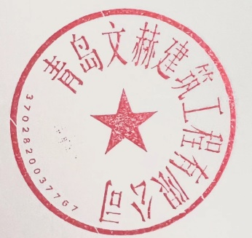

青岛文赫建筑工程有限公司

2022年7月20日